Fundado el
14 de Enero de 1877

Registrado en la Administración
de Correos el 1° de Marzo de 1924

Año: | CXI
Tomo: | CLXII
Número: | 55

SEGUNDA PARTE

PERIÓDICO OFICIAL
DEL GOBIERNO DEL ESTADO DE

Consulta este ejemplar en su versión digital

15 de Marzo de 2024
PERIÓDICO OFICIAL 15 DE MARZO - 2024 PÁGINA 1
Guanajuato, Gto.

periodico.guanajuato.gob.mx

PÁGINA 2 15 DE MARZO - 2024 PERIÓDICO OFICIAL

S U M A R I O :

Para consultar directamente una publicación determinada en el ejemplar electrónico, pulsar o hacer clic en el texto del título en el Sumario. Para regresar al Sumario, pulsar o hacer clic en Periódico Oficial, fecha o página en el encabezado.

PODER JUDICIAL DEL ESTADO DE GUANAJUATO
EDICTO, anunciando el emplazamiento a “CLEANING STORM, S.A. DE C.V.”, dentro del Procedimiento Laboral Ordinario número L467/2022-I. 5
EDICTO , anunciando la Radicación del Procedimiento Laboral Especial para la designación
como beneficiarios de la trabajadora finada EVA SÁNCHEZ PADILLA, bajo el número de
expediente L0248/2023-I. 6
TRIBUNAL DE JUSTICIA ADMINISTRATIVA DEL ESTADO DE GUANAJUATO
ACUERDO que emite el Consejo Administrativo del Tribunal de Justicia Administrativa del Estado de Guanajuato mediante el cual se determina el Sistema de Guardias correspondiente
a la Semana Santa 7
FISCALÍA GENERAL DEL ESTADO DE GUANAJUATO
CONSULTA Pública sobre las Bases para el Procedimiento de Designación de la Persona Titular del Órgano Interno de Control de la Fiscalía General del Estado de Guanajuato 2024- 2029, que desarrolla el Consejo Externo de Consulta de la Fiscalía General del Estado de
Guanajuato 8
SECRETARÍA DE DESARROLLO ECONÓMICO SUSTENTABLE
FE DE ERRATAS a las Reglas de Operación del Programa QCC0740 para la Generación de Infraestructura Industrial y Naves Impulsoras de Empleo para el Ejercicio Fiscal de 2024, publicadas en el Periódico Oficial Número 262, Vigésima Primera Parte, de fecha 31 de
diciembre de 2023. 15
DIRECCIÓN GENERAL DE REGISTROS PÚBLICOS DE LA PROPIEDAD Y NOTARÍAS
AVISO mediante el cual se comunica al público en general que en fecha 26 de febrero del
año en curso falleció el licenciado Guillermo Santoyo Arrieta, quien fungiera como titular de la
Notaría Pública número 35 con residencia en el Municipio de León, Guanajuato. 17
PRESIDENCIA MUNICIPAL - ACÁMBARO, GTO.
PRIMERA Modificación al Pronóstico de Ingresos y Presupuesto de Egresos del Ejercicio Fiscal 2024, así como la Primera Modificación a la Plantilla de Personal y Tabulador de
Sueldos del Ejercicio 2024 del Municipio de Acámbaro, Guanajuato. 18

PERIÓDICO OFICIAL 15 DE MARZO - 2024 PÁGINA 7

TRIBUNAL DE JUSTICIA ADMINISTRATIVA DEL ESTADO DE GUANAJUATO
El Consejo Administrativo del Tribunal de Justicia Administrativa del Estado de Gmmajuato, con fundamento en lo dispuesto por el artículo 39, fracción XI, de la Ley Orgánica del Tribunal de Justicia Administrativa del Estado de Guanajuato, en relación con los diversos 58 de dicha disposición legal y, 4 -último párrafo-y, 50, fracción IX, del Reglamento Interior del Tribunal de Justicia Administrativa del Estado de Guanajuato; atendiendo al Calendario Oficial de Labores 2024, publicado en el Periódico Oficial del Gobierno del Estado de Guanajuato número 9, Segunda Parte, del 11 once de enero del 2024 dos mil veinticuatro, ha tenido a bien expedir el siguiente:
Acuerdo mediante el cual se determina el Sistema de Guardias correspondiente a la Semana Santa
Único: El Consejo Administrativo aprueba por unanimidad el Sistema de Guardias
relativo al periodo inhábil originado con motivo de la celebración de Semana Santa, determinando que sea cubierto por la Sala Especializada de este Órgano de Justicia, en los días lunes 25 veinticinco, martes 26 veintiséis y miércoles 27 veintisiete de marzo 2024 dos mil veinticuatro, en un horario de 9:00 nueve a 14:00 catorce horas, exceptuando el jueves 28 veintiocho y viernes 29 veintinueve de marzo por considerarse festivos; ello, con el personal jurisdiccional y administrativo que resulte necesario para el desarrollo de las funciones que excepcionalmente, con carácter urgente y a juicio del juzgador, se requieran. Lo anterior, con fundamento en lo dispuesto por los artículos 39, fracción XI, de la Ley Orgánica del Tribunal de Justicia Administrativa del Estado de Guanajuato, en relación con lo dispuesto por los diversos 58 de dicha disposición legal y, 4 -último párrafo- y, 50, fracción IX, del Reglamento Interior del Tribunal de Juctjcia Administrativa del Estado de Guanajuato. / '
Lo anterior, consta en el Acuerdo CA.TJA.2024.09-03, �doptado en la Novena Sesión Ordinaria del Consejo Administrativo de est% Órga cf/ Jurisdiccional,
9
celebrada el 01 uno de_.�r_,° d� 2024 dos mil veinticuatr9l . I\vi1
0 , f

E/ti-v'/}efi:0.e'.: _LQl�á_�Mon;;t¿¡;fAJ--.
ar \., ��¡oyo Figueroa

·-·--Mag1 ��iden it ar de I gistrado ' e₁ a PrB ra Sala
.
� �
/ .,--S,egunda sa
\ \
\ \
\

A u o Lara·� Martíne-:'.z
:::> Se

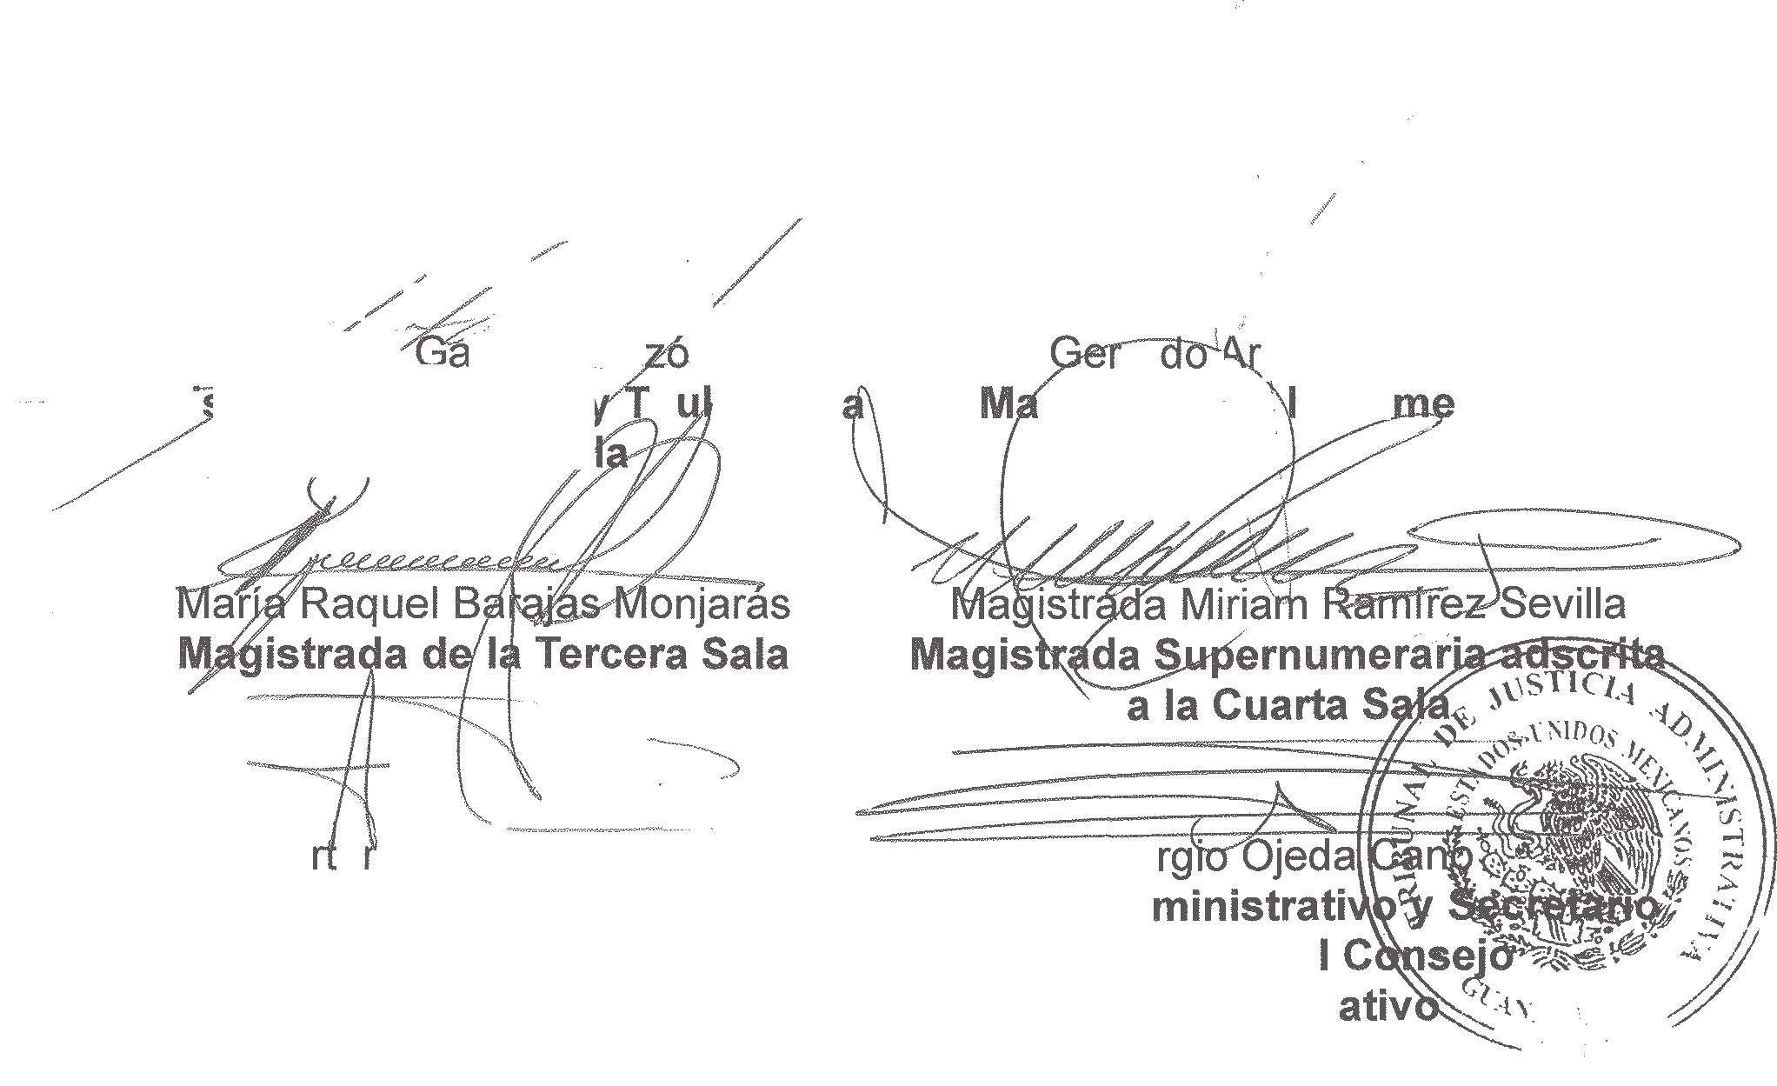
Magistrado de la Sala Especializada Director Ad . ,
Ejecutivo de
Administr .-fi1 ,fin �
ˇ`ˇ-::.÷�·-:::,i?m,>

